LA PROCESSION DES SAINTS

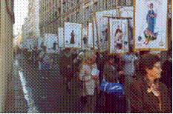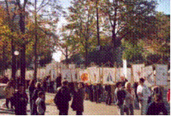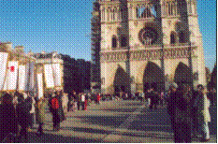

de Notre Dame de Grâce à Notre Dame
de Passy de Paris

TOUSSAINT 2002
Parce que la Toussaint est la plus joyeuse des fêtes

Parce que les Saints
préservent nos cœurs de la haine

Parce que Dieu est Amour

Venez chanter et prier avec les

BANNIERES 2000

Le vendredi 1er novembre 2002

De Notre Dame de Grâce de Passy
( rue de l’Annonciation Paris 16e - à 14h30)

A Notre Dame de Paris
(arrivée vers 17h)

Entrée solennelle pour les Vêpres

Le curé de ND de Grâce de Passy invite ceux qui le souhaitent à la messe de 11h et nous ouvrira une salle paroissiale pour un pique nique sorti du sac à 12h. Vous pouvez aussi nous rejoindre au Cours Albert 1er
où nous ferons une pause vers 15h45.

Le trajet est de 6 kilomètres à un rythme convenant aux enfants.

Renseignements : 01 44 73 95 23

Tract diffusé par Catholique & Royaliste
www.catholique-et-royaliste.fr.st

